Конспект НОД по ФЭМП в средней группе.
«Паровозик из Ромашково»
Цель: Закреплять порядковый счет в пределах 5. Формировать умение соотносить число и количество предметов. Актуализировать представление о геометрических фигурах. Продолжать учить детей различать предметы по цвету и фактуре. Развивать наблюдательность, внимание, память. Воспитывать доброту и отзывчивость.
Материал: Нарисованный паровозик, письмо, набор геометрических фигур разных по фактуре, бабочки и цветы, вырезанные из бумаги.
Ход образовательной деятельности
I. Организационный момент.
- Ребята слышите, какой-то шум в приемной? Давайте выглянем и посмотрим что там.(Дети выглядывают и видят паровозик, на нём прикреплено письмо.) Ой, да это же паровозик из Ромашково! 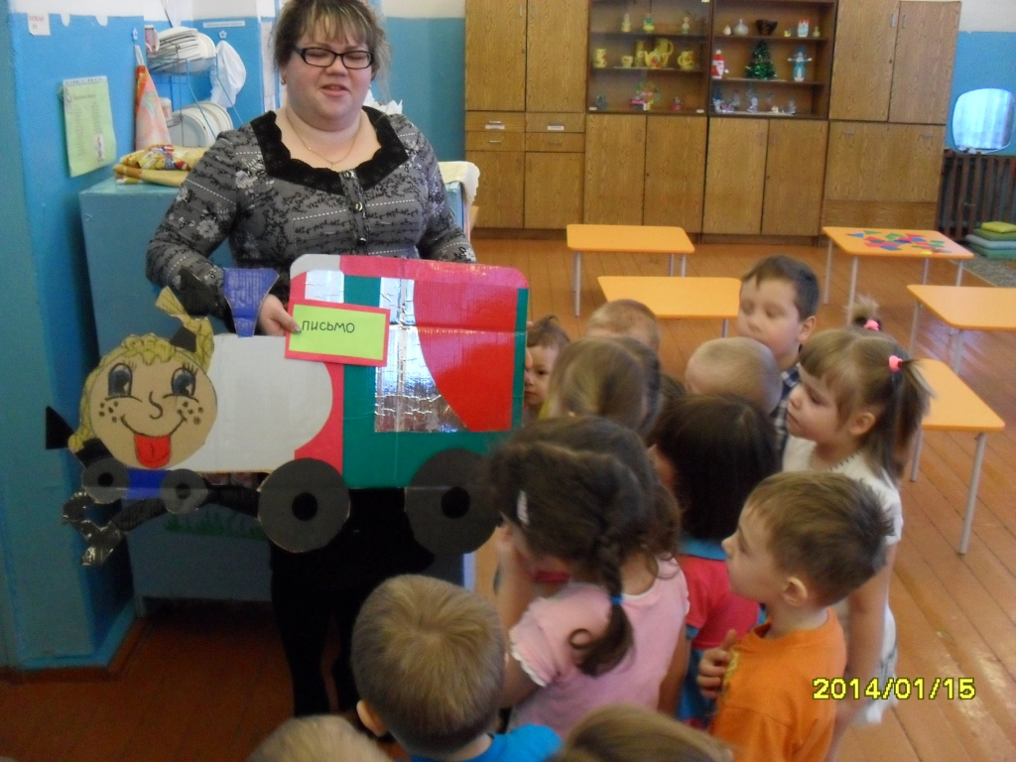Ребята вам интересно как он сюда попал? Смотрите, у него есть письмо для нас давайте его прочитаем.(воспитатель читает письмо)
Письмо:
Здравствуйте детишки, девчонки и мальчишки!
Я ехал на станцию Ромашково и засмотрелся в лесу на закат.
Теперь вот заблудился я и не знаю куда путь держать.
Помогите, помогите дорогие малыши!
Вы дорогу отыщите, награжу вас от души!!!
-Ребята, вы хотите помочь паровозику?(ответ детей)
-В дороге у нас будут остановки с заданиями, которые мы должны выполнить, чтобы помочь паровозику. Мы отправляемся в путь.
II. Основная часть.
- Ребята, мы с вами приехали на первую остановку с заданием. (Д/Игра «Найди и назови фигуру. На столе разложены геометрические фигуры разных размеров и цветов, детям нужно рассмо и треть их, назвать сосчитать).
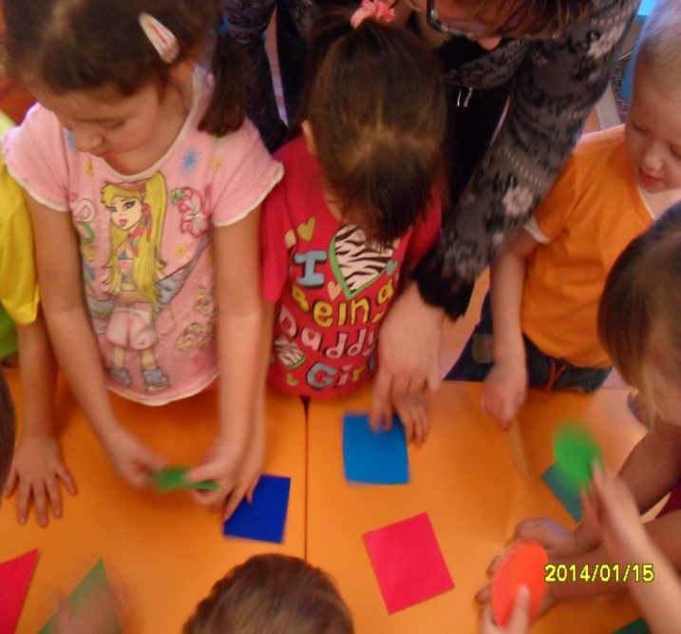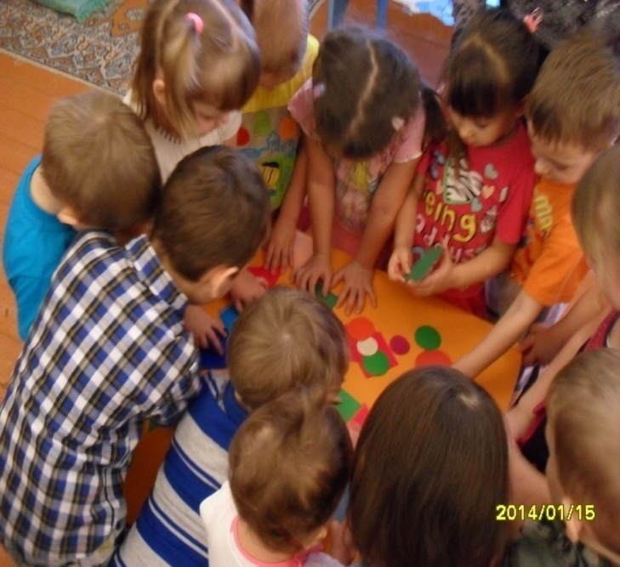
- Молодцы ребята, отлично справились с заданием. Едем дальше. Еще много интересного ждет нас впереди!(едем дальше)
-Следующая остановка.
Вот красивая полянка, очень много здесь цветов!
Есть оранжевый и красный, белый, желтый, голубой.
Все цветочки хороши, посмотрите малыши!
- Ребята, посмотрите, дул сильный ветерок и бабочки перепутали свои цветы, нам нужно им помочь найти свои места!
-Сколько бабочек вы видите? (Одну или много?)
Чтобы ветер опять не сдул бабочек с цветов нужно их правильно рассадить по цветам.(Дети сажают бабочек на цветы.)
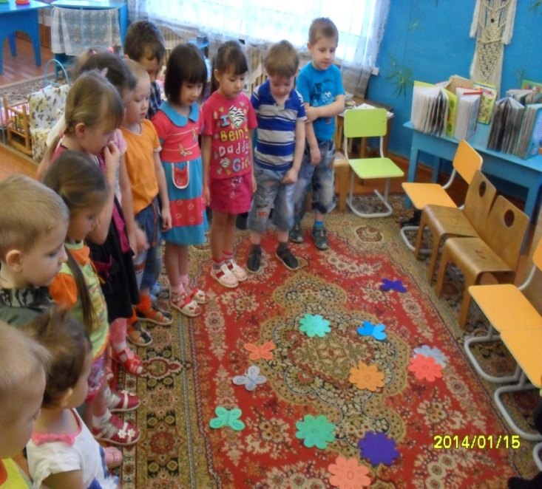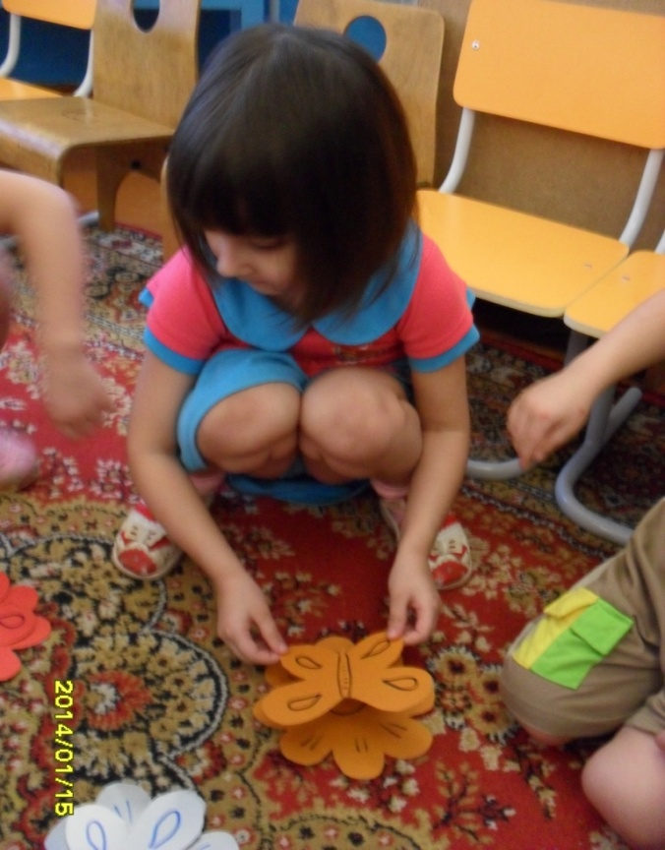 Воспитатель задаёт вопросы:
- Какого цвета бабочки?
- На какой цветок сядет бабочка?
- Поровну ли бабочек и цветов? (Нет)
- Чего больше? (Цветов.) Чего меньше? (Бабочек)

Физкультминутка
А теперь паровозик предлагает вам немного отдохнуть и поиграть.
По полянке мы гуляем и цветочки собираем
Раз цветочек, два цветочек, три цветок, четыре, пять…
Ой, по-моему здесь пчелы, нужно срочно приседать! (Дети гуляют, собирают цветы, в конце стишка присаживаются и прячут цветочки)Повторить 2-3 раза. 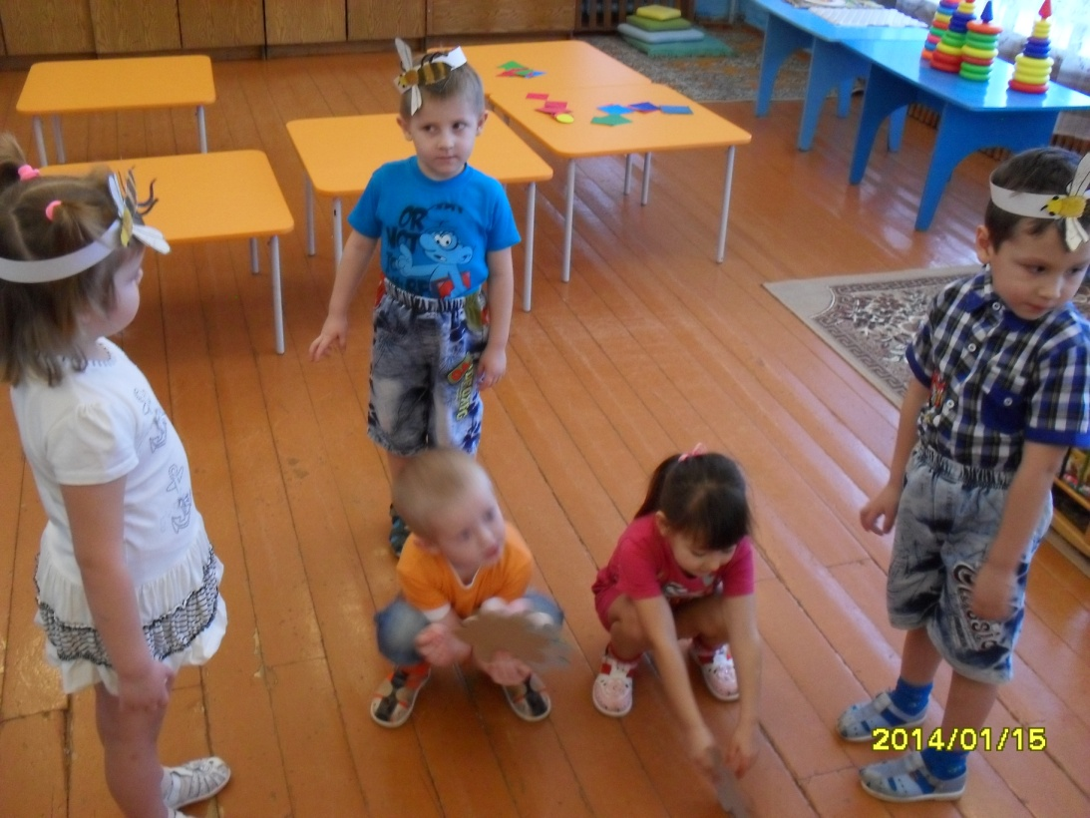
- Мы немного поиграли, а теперь пора снова отправляться в путь. Наш паровозик едет дальше. Да вот же она, станция Ромашково! Смотрите уже наступает ночь, давайте построим паровозику домик, где он сможет отдохнуть и выспаться.(на столе разложены геометрические фигуры из них дети составляют домик)
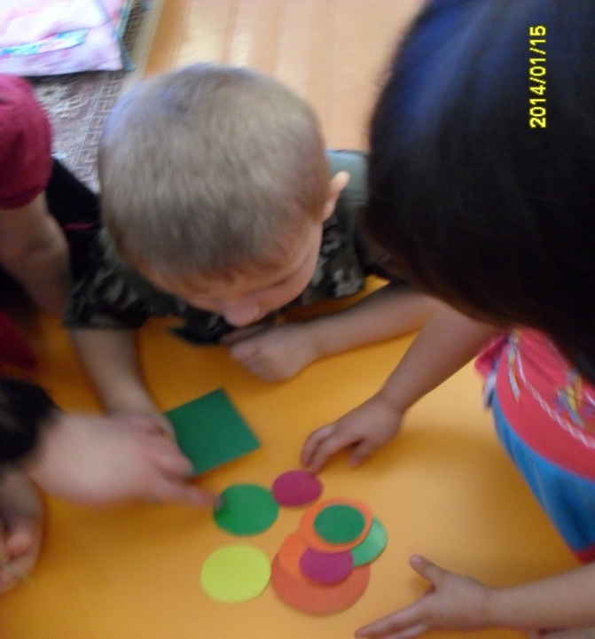Ребята, а вы знаете, что домик для паровозика называется депо. Здесь он и будет отдыхать.
Заключительная часть.
Итог занятия.
Дети собираются вокруг воспитателя.
- Кому мы сегодня помогали?
- Что особенно вам понравилось, запомнилось?
- Молодцы, ребята. Вы выполнили все задания паровозика и помогли найти ему станцию Ромашково. Он очень доволен. А мы отправляемся в обратный путь в детский сад. (Выстроились «вагончики» и дети обходят все остановки.)
